1. **Quy trình cài đặt react native ( windows)**

***Bước 1: Cài đặt Node và Java Development Kit***

* Đầu tiên cần cài đặt Chocolatey bằng cách sử dụng các hướng dẫn trên trang web [Chocolatey](https://chocolatey.org/).

choco install -y nodejs.install python2 jdk8

***Bước 2: React Native CLI***

* Sử dụng [Node Package Manager](https://www.npmjs.com/) (hay viết tắt là npm) để cài đặt công cụ React Native Command Line Interface (CLI). Tại thiết bị đầu cuối (Terminal hoặc Command Prompt hoặc shell), bạn gõ lệnh:

npm install -g react-native-cli

Với:

npm tìm nạp công cụ CLI và cài đặt nó. npm có chức năng tương tự như [JCenter](https://bintray.com/bintray/jcenter) và được đóng gói với Node.js.

Sau đó, cài đặt Yarn bằng cách sử dụng các hướng dẫn trên trang web của [Yarn](https://yarnpkg.com/en/docs/install). Yarn là một client npm tốc độ cao.

***Bước 3: Chuẩn bị môi trường phát triển cho Android***

* Google APIs, Android 23
* Android SDK Platform 23
* Intel x86 Atom_64 System Image
* Google APIs Intel x86 Atom_64 System Image

1. **Tìm hiểu một ứng dụng mẫu react native**

* Qúa trình cài đặt và run app

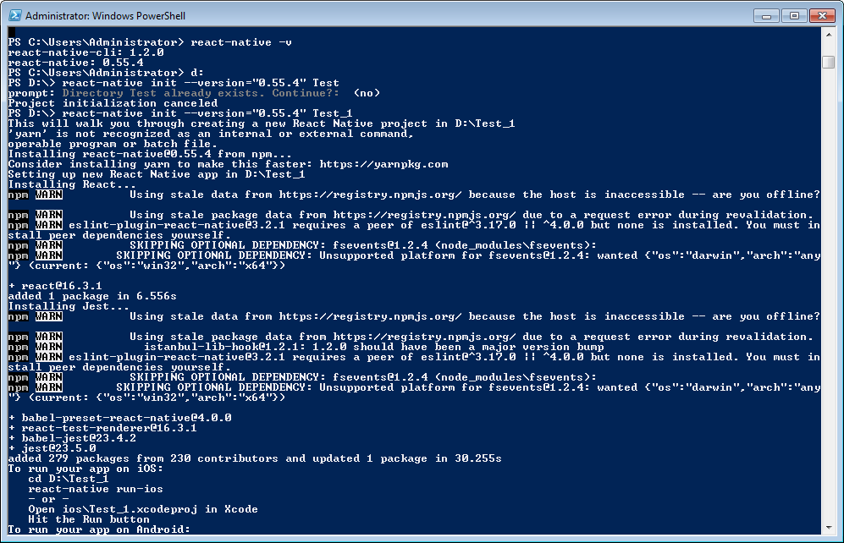

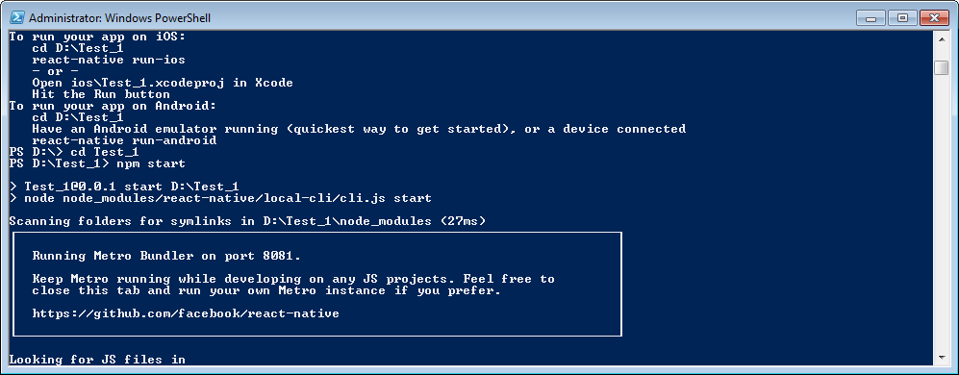

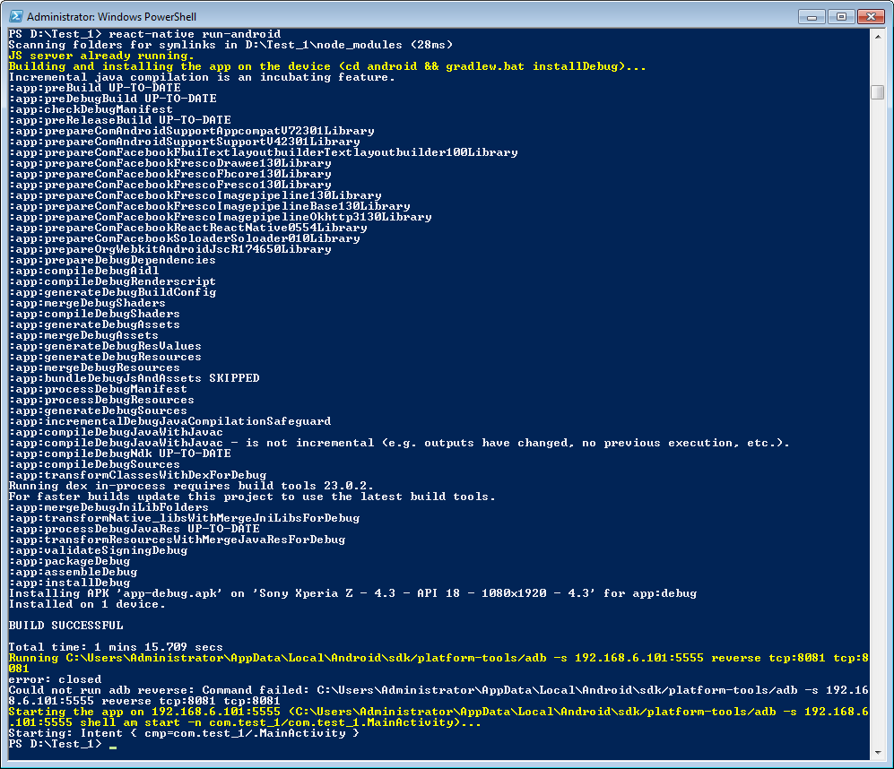

* ***Kết quả:***

